МОДЕЛЮВАННЯ ЦІЛЬОВИХ ОПЕРАЦІЙ У ТЕХНІЧНИХ

І БІОЛОГІЧНИХ СИСТЕМАХ ТА ОБ’ЄКТАХ

Залежно від того, які дані використовуються для розрахунку рекомендацій, системи діляться на три великі класи, що використовують такі методи: методи колаборативної фільтрації; методи, що аналізують вміст об'єк-тів; методи, засновані на знаннях [4].

Методи колаборативної фільтрації просять кожного користувача системи висловити свою думку, виражену
певному числовому значенні, на деякій шкалі градації щодо висунутого проти нього ряду об'єктів. Основна ідея полягає в порівнянні між собою інтересів різних користувачів або об'єктів на основі цих оцінок. При цьому ніякої додаткової інформації про самих користувачів і об'єктах не використовується. Методи другого класу, навпаки, використовують вміст об'єктів для отримання рекомендацій. Але ці методи добре працюють в тих ви-падках, коли вміст об'єктів представлено у вигляді текстів. Методи, засновані на знаннях, вимагають від корис-тувача описати свої вимоги до потрібних йому об'єктів, а потім пошук відбувається з використанням бази знань, з якої вибирають об’єкти, що задовольнять висунутим вимогам.
Враховуючі те, що на сьогоднішній день, відсутні уніфіковані рекомендації щодо проведення аналізу соціа-льного профілю при формуванні рекомендацій щодо наявних вакансій, то виникає необхідність провести дослі-дження та розробку моделей та систем формування рекомендацій щодо наявних вакансій з елементами систе-много аналізу.

Опишемо алгоритм формування рекомендацій. В основі алгоритму лежить матриця, що складається з рей-тингів (лайків, фактів покупки і т.і.), які користувачі (рядки матриці) присвоїли продуктам (стовпці матриці). Як правило, один користувач не зможе оцінити значну частку продуктів. Тому навряд чи буде багато продуктів, які готова оцінити значна частка користувачів. Це значить, що матриця R - сильно розріджена.

Введемо так звані базові предиктори b_{i}, a, які складаються з базових предикаторів окремих користувачів b_{i}, і окремих продуктів b_{a}, а також просто загальної середньої рейтингу по базі μ:
b_{i ,a} = μ + b_{i} + b_{a} | (1)
де μ - середній рейтинг по базі; b_{i} - середній рейтинг кожного i-того користувача соціальної мережі; b_{a} - се-редній рейтинг кожного а продукту.

Для визначення тільки базових предикаторів необхідно знайти такі μ, b_{i}, b_{a}, для яких b_{i,a} найкраще наближає наявні рейтинги. Оскільки тепер , коли зроблена поправка на базові предикатори, залишки будуть порівнянні між собою, цілком можливо буде отримати значення для факторів:
r | = μ + b + b + v^{T} u | i | (2)
i ,a | iaa
де v_{a} - вектор факторів, що представляє продукт a; u_{i} - вектор факторів, що представляє користувача i.
Кращими будуть ті предикатори, які дають мінімальну помилку, яка визначається наступним чином:
m | _{α α} = ( ) | -_{α}(ρ_{α} ρ= ) | - _{α}m(ρ- - _{α} - _{α} )
 | α() Δ | α() Δ | (3)

ВИСНОВКИ. Удосконалено метод формування рекомендацій шляхом додавання засобів аналізу даних про-філів користувачів соціальних мереж, що дозволяє надавати додаткову інформацію користувачам щодо існую-чих на даний момент вакансій. Удосконалена інформаційна технологія системи формування рекомендацій на основі профілів користувачів соціальних мереж шляхом розробки класів та методів класів, що реалізують фун-кціональність формування рекомендацій щодо вакансій.

ЛІТЕРАТУРА
Гомзин А. Системы рекомендаций: обзор современных подходов / Гомзин А., Коршунов А. – М.: Труды Института системного программирования РАН. – 2012. – 20 c.
Ansari A., Essegaier S., Kohli R. Internet Recommendations Systems // Marketing Research – 2000. – pp. 363–

375.
Шестухин А.В., Григорьева К.Т. Анализ и комбинирование различных методов рекомендательных си-стем // 21-я Всероссийская межвузовская научно-техническая конференция студентов и аспирантов «Микро-электроника и информатика» : тезисы докладов. – М.: МИЭТ, 2014. – 138 - 142 с.

Melville P. Recommender systems / Melville P., Sindhwani V. Encyclopedia of Machine Learning. – 2010. –
332 с.

ДОСЛІДЖЕННЯ В БІОЛОГІЧНИХ СИСТЕМАХ МЕХАНІЗМУ АНТИРАДИКАЛЬНИХ ПРОЦЕСІВ ІЗ УЧАСТЮ ГЛУТАТІОНУ
Кузнецова Т.Ю.
Полтавський національний технічний університет імені Юрія Кондратюка, пр. Першотравневий,24, м.Полтава, 36011, Україна. Е-mail:KZT7@yandex.ru
Соловйова Н.В.
ВДНЗУ «Українська медична стоматологічна академія», вул. Шевченка, 23, м. Полтава, 36011, Україна.

Гладкий В.В.
Кременчуцький національний університет імені М. Остроградського, вул. Першотравнева, 20, м.Кременчук, 39600, Україна

ХVII Міжнародна науково-технічна конференція «Фізичні процеси та поля технічних і біологічних об’єктів» 180

МОДЕЛЮВАННЯ ЦІЛЬОВИХ ОПЕРАЦІЙ У ТЕХНІЧНИХ

І БІОЛОГІЧНИХ СИСТЕМАХ ТА ОБ’ЄКТАХ

На основі аналізу результатів квантовохімічного моделювання взаємодії молекули GSH з радикалами кисню •ОН і •ООˉ встановлено, що вона відбувається за кислотно-основним механізмом, причому GSH по відношенню до •ОН виступає як основа, а по відношенню до •ООˉ– як кислота.

Ключові слова: глутатіон, гідроксил-радикал, супероксид-аніон-радикал, квантовохімічна програма Firefly .

STUDY IN BIOLOGICAL SYSTEMS OF ANTIRADICAL PROCESSES MECHANISM WITH GLUTATIONU PARTICIPATION.
Kuznetsova T.
Poltava National Technical Yuriy Kondratyuka University

avenue Pershotravnevyi , 24, Poltava, 36011, Ukraine. Е-mail:KZT7@yandex.ru

Solovievа N.
Ukrayinska medychna stomatologichna akademiya,
23 Shevchenko Street, Poltava 36024, Ukraine.
Gladkyi V.
Kremenchuk Mykhailo Ostrohradskyi National University

vul. Pershotravneva , 20, 39600, Kremenchuk, Ukraine
Following the analysis of the results of quantum chemical simulation of interaction between a GSH molecule and oxy-gen radicals •ОН and •ООˉ, it was found that it takes place through the acid-base mechanism, where GSH acts as a base towards •ОН, and as an acid towards •ООˉ.
Key words: glutathione, hydroxyl radical, superoxide-anion-radical, quantum chemical program Firefly.

АКТУАЛЬНІСТЬ РОБОТИ. Для зменшення негативного впливу вільних радикалів кисню на живий організм останнім часом у практичній медицині широко застосовуються ендогенні антиоксиданти у зв’язку з їх участю в системі захисту організму людини від агресивної дії вільних радикалів, наприклад, [1]. Відсутність систематич-них досліджень, особливо на молекулярному рівні, антирадикальної активності різних антиоксидантів при їх взаємодії з вільними радикалами в біологічних системах зумовлює не тільки наявність суперечливих оцінок в інтерпретації результатів експериментальних закономірностей [2-4], але й створює труднощі у розвитку загаль-них уявлень відносно механізму взаємодії антиоксидантів із вільними радикалами та цілеспрямованого підходу до керування цими процесами, які мають практичне застосування у медицині.

Взаємодія антиоксидантів із вільними радикалами обумовлена впливом великої кількості різноманітних вза-ємопов'язаних кінетичних процесів, стабілізація яких навіть в умовах експерименту є досить проблематичною. Тому представляється актуальним вивчення ефективності дії ендогенних антиоксидантів шляхом моделювання механізму їх взаємодії із вільними радикалами методами квантової хімії в поєднанні з експериментальними ме-тодами, зокрема, електрохімічним , що, дає можливість не тільки отримати обґрунтування позитивного ефекту використання антиоксидантів, але й встановити потенційну значущість цих речовин як лікарських засобів.
Метою роботи було дослідження антирадикальних властивостей ендогенного антиоксиданту глутатіону (GSH) шляхом моделювання механізму його взаємодії із вільними радикалами (гідроксил-радикалом (•ОН) і супероксид-аніон-радикалом (•ООˉ).

МАТЕРІАЛИ І РЕЗУЛЬТАТИ ДОСЛІДЖЕНЬ. В організмі людини існує неферментативна антиоксидантна система захисту клітин від шкідливої дії вільних радикалів, в якості складових якої виступають різні за власти-востями з’єднання. Одним із таких з’єднань, що синтезуються в кожній клітині організму є глутатіон [5], але антирадикальний механізм його взаємодії із активними формами кисню на мікроскопічному рівні на теперішній час не досліджений, за винятком окремих результатів макроскопічних медичних [6] та електрохімічних дослі-джень [7], які на жаль носять феноменологічний характер і не дають цілеспрямованого підходу до управління такими процесами.

Одною із ключових активних форм кисню є супероксид-аніон-радикал, що утворюється при приєднанні од-ного електрона до молекули кисню в основному стані, і може бути джерелом утворення в організмі людини гідроксил-радикала, який є самим сильним окисником серед вільних радикалів кисню, тому •ОН і •ООˉ можуть існувати одночасно і бути використані для дослідження їх взаємодії із глутатіоном для моделювання його анти-радикальної активності. Вищесказане зумовило вибір об’єктів дослідження.

Теоретичне вивчення механізму взаємодії глутатіону з гідроксил-радикалом і супероксид-аніон-радикалом виконувалося за допомогою програмного модуля GAMESS (версія від 27 березня 20007року) та програмного модуля Firefly 8 найсучаснішим неемпіричним квантовохімічним методом в базисі 6-31G** [8].

попередній роботі нами було проведено детальне сканування поверхні повної енергії взаємодії в околі «місць атаки» молекули GSH шляхом розрахунку перехідного стану реакції взаємодії, із визначенням енергії активації, для кожного з «напрямків атаки» (рис. 1) при зміні кута між відповідними міжатомними зв'язками молекули глутатіону і радикалами та відповідних відстаней між атомами реагентів, яке засвідчило наявність для молекули глутатіону 17 мінімумів повної енергії, включаючи глобальний [9].
Аналіз взаємодії атому водню Н(23) (у глобальному мінімумі потенціальної енергії) молекули GSH із одним
•ООˉ показав, що відбувається перерозподіл заряду величиною в 0,702е із •ОО– на молекулу глутатіону, елект-ронна густина від вільного радикала переходить на молекулу GSH указуючи тим самим на можливість ефекти-вної взаємодії між •ООˉ та молекулою глутатіону з утворенням стабільних комплексів (рис. 1) і відбувається інакше, ніж при взаємодії з •ОН (рис. 2).

ХVII Міжнародна науково-технічна конференція «Фізичні процеси та поля технічних і біологічних об’єктів» 181

МОДЕЛЮВАННЯ ЦІЛЬОВИХ ОПЕРАЦІЙ У ТЕХНІЧНИХ

І БІОЛОГІЧНИХ СИСТЕМАХ ТА ОБ’ЄКТАХ
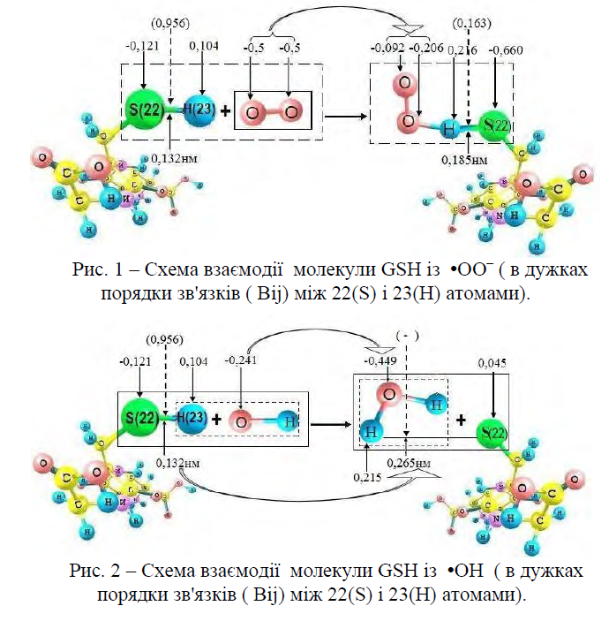

Тобто при взаємодії атому водню Н(23) молекули GSH з •ОН зростання електрон-ної густини на атомі кисню гідроксил-радикала становить близько 0,208е, вна-слідок чого збільшується довжина зв’язку S(22) – Н(23) в молекулі глутатіону з 0,132 до 0,317 нм, що також вказує на можли-вість відриву цього атома водню від моле-кули GSH і приєднання його до •ОН з утворенням молекули води (рис. 2).

Моделювання зміни концентрації ра-дикалів (•ОО– та •ОН) відносно молекули антиоксиданту показало, що при взаємодії одночасно п’яти радикалів в обох випад-ках із молекулою GSH в цілому не змінює характер перерозподілу електронної густи-ни для взаємодії із одним радикалом, але робить його більш «м’яким».

Отже, взаємодія молекули дослідженого антиоксиданту із вільними радикалами ки-сню ініціює різнонаправлений перерозпо-діл електронної густини в молекулі глута-тіону (рис.3).

ВИСНОВОК. Таким чином, на основі аналізу результатів квантовохімічного мо-делювання досліджено механізм взаємодії молекули глутатіону з •ОН і •ООˉ, який показав, що реакція між антиоксидантом і радикалами відбувається за кислотно-основним механізмом, причо-му GSH по відношенню до •ОН виступає як основа, а по відношенню до •ООˉ– як кислота.

Отримані результати дають можливість більш глибоко зрозуміти механізм процесів, які проходять в біоло-гічних системах із участю молекули глутатіону, а також перспективність використання квантовохімічних роз-рахунків для встановлення особливостей антирадикальної актив-ності біомолекул із вільними радикалами та прогнозування
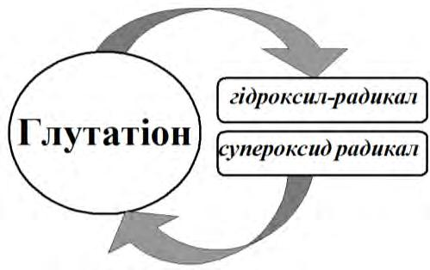
шляхів створення нових хіміко-фармацевтичних препаратів.

 | ЛІТЕРАТУРА
 | 1. Чеснокова Н.П., Понукалина Е.В., Бизенкова М.Н. Моле-
 | кулярно-клеточные механизмы инактивации свободных радика-
 | лов в биологических системах //Успехи соврем. естествознания
 | − 2006.− № 7. − С.29–36.
 | 2. Магин Д.В., Измайлов Д.Ю., Попов И.Н., Владимиров
Рис. 3 – Схема перерозподілу елек- | Ю.А. Фотохемилюминесценция как метод изучения антиокси-
 | дантной активности в биологических системах. Математическое
тронної густини молекули GSH внаслідок
 | моделирование // Вопр. мед. xим.– 2000.– 46, №4.– С. 61-66.
взаємодії із радикалами
 | 3. Ehlenfeldt M.K., Prior R.L. Oxygen radical absorbance capac
 | ity (ORAC) and phenolic and anthocyanin concentrations in fruit and
leaf tissues of highbush blueberry // Journal of Agricultural and Food Chemistry.– 2001. – № 49. –P. 2222–2227.
- Korotkova E.I., Karbainov Y.A., Avramchik O.A. Investigation of antioxidant and catalytic properties of some biologically active substances by voltammetry// Anal and Bioanal Chem.– 2003.– 375, № 1-3.–P. 465-468.
- Кулинский В.И., Колесниченко В.И. Биологическая роль глутатиона // Успехи современной биологии. – 1990. –51, №1(4).– С. 20–33.
- Anderson M.E. Glutathione: an overview of biosynthesis and modulation // Chem. Biol. Interact. 1998. –111–
112– P. l–14.
- Шаповал Г.С. , Миронюк И.Е., Громовая В.Ф., Кругляк О.С. Электрохимическое моделирование редокс– реакций глутатиона // Журнал общей химии.– 2008. – 78, № 12. – С. 2040–2044.
- Alex A. Granovsky. Firefly and PC GAMESS /Firefly version 8.0.1. [Electronic resource]. − Access mode //http://classic.chem.msu.su /gran/games/forum/ discussion.html

- Соловьев В.В., Кузнецова Т.Ю. Сравнительное моделирование взаимодействия молекул глутатиона и мелатонина с гидроксил-радикалом по результатах неэмпирических квантово-химических расчетов //Укр. хим. журн. – 2012. – Т.78, № 8. – С.92–96.

ХVII Міжнародна науково-технічна конференція «Фізичні процеси та поля технічних і біологічних об’єктів»
182

